**2020-2021 Bahar Dönemi**

**Formal Languages and Automata Dersi**

**Take-home Final**

**Son Teslim Tarihi: 22.06.2021**

**Soru1:** Aşağıdaki FA’ya karşılık gelen sağ doğrusal gramer (right linear grammar) kurallarını üretiniz.

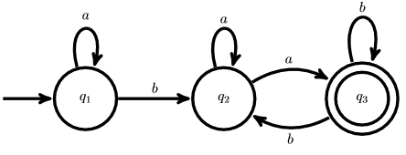

**Soru 2:** Aşağıdaki sağ doğrusal gramer (right linear grammar) kurallarına karşılık gelen FA’yı çiziniz.

S 🡪 aS | bbA | B

A 🡪 aA | bS | bB | a

B 🡪 bB | b

**Soru3:** Aşağıda verilen Push Down Automata (PDA)’nın w={abbaaaabb} kelimesini tanıyıp tanımadığını anlık gösterim (Instantaneous Description) kullanarak bulunuz.

L(M) = { w ϵ {a, b} * : na(w) = nb(w)}

q1 durumu için PDA geçiş kuralları:

a, $ 🡪 0$ b, $ 🡪 1$

a, 0 🡪 00 b, 1 🡪 11

a, 1 🡪 ε b, 0 🡪 ε

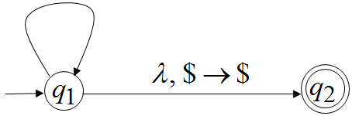

Anlık gösterim örneği : …. ….

**Soru4:** Aşağıda verilen Turing makinesi $f\left(x\right)=2x$ şeklinde fonksiyonları hesaplayabilmektedir. Bu makineye verilen x=111 değerini hesaplama şeridi (tape) üzerine 2x=111111 şeklinde yazan adımları anlık gösterimler şeklinde veriniz.

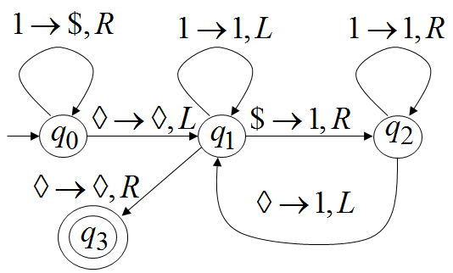

**Soru5:** Aşağıdaki CFG’yi Chomsky Normal Form(CNF)’a çeviriniz. (Öncelikle gereksiz kuralı, sonra ε içeren kuralı, daha sonra da unit production olan Y 🡪 X’i elimine etmek gereklidir)

S 🡪 aXbX

X 🡪 aY | bY | ε

Y 🡪 X | c

Z 🡪 cZ